Software Requirements Specification

For

> موقع إلكتروني خاص بوزارة الاقتصاد والصناعة<
نسخة 1.0
Version 1.0 approved

كتبت بواسطة <المؤلف>
Prepared by <author>

<المؤسسة>
<organization>

<تاريخ كتابة الوثيقة>
<date created>

Introduction مقدمة

Purpose الغرض من الوثيقة:
الغرض من هذه الوثيقة هو تقديم تفصيل كامل للمتطلبات وظيفية وغير الوظيفية لمشروع "الموقع الإلكتروني لوزارة الاقتصاد والصناعة". تهدف المنصة إلى أتمتة العمليات التحريرية والقانونية وتقديم خدمة عملاء ذكية مدعومة بالذكاء الاصطناعي.

Product Scope نطاق المنتج
يشمل المشروع بناء نظام إدارة محتوى (CMS) متطور، وموقع ويب تفاعلي، ونظام شكاوى ذكي، ومساعد آلي .(Chatbot) تهدف المنصة إلى توفير مصدر رسمي وموثوق للأخبار والمراسيم مع تحسين تجربة المواطن الرقمية.

References المراجع
- معايير الهيئة الوطنية لتقانة المعلومات.
- معايير الوصول العالمية.

Overall Description الوصف العام

Product Perspective وصف المنتج:
المنصة عبارة عن نظام مستقل يعمل كواجهة رقمية رسمية للوزارة، وتستضاف داخل الجمهورية العربية السورية ضمن مركز بيانات حكومي معتمد لضمان سيادة البيانات. تعتمد المنصة بنية منفصلة(Decoupled Architecture ) حيث يتم فصل خادم قواعد البيانات عن خادم الويب لتعزيز الأمان.

Product Functions وظائف المنتج
- إدارة المحتوى: نشر وتعديل المراسيم، القوانين، والأخبار بآلية أرشفة رقمية تمنع الحذف النهائي.
- نظام الشكاوى الذكي: استقبال شكاوى المواطنين، تصنيفها آلياً حسب الأولوية والجهة، وتتبعها عبر أرقام فريدة.
- المساعد الذكي :(Chatbot) التفاعل باللغة الطبيعية للرد على الاستفسارات والاستعلام عن حالات الشكاوى.
- التحليل الذكي: توليد تقارير إحصائية دورية وملخصات ذكية للشكاوى المتكررة لدعم صناع القرار.

User Classes and Characteristics مستخدمو النظام وسلوكياتهم
- مدير النظام: يمتلك صلاحيات كاملة لإدارة الحسابات، الصلاحيات، والإعدادات العامة.
- مسؤول المحتوى: مسؤول عن إنشاء مسودات الأخبار والمراسيم وإدارة المحتوى.
- مسؤول الشكاوى: يعالج الشكاوى الموجهة لقسمه ويغير حالاتها.
- المواطن: يستخدم الموقع للاطلاع على المحتوى وتقديم الشكاوى والاستعلام عنها بسهولة
- الزائر: يستخدم الموقع للاطلاع على المحتوى وتقديم الشكاوى والاستعلام عنها

Operating Environment بيئة التشغيل
- نظام التشغيلUbuntu 22.04 LTS :
- الخوادم: Nginx 1.24+، ومعالج PHP 8.2+، وNode.js 18+
- قاعدة البيانات: PostgreSQL 15+ مع Redis 7+ للتخزين المؤقت.

Constraints القيود:
- الاستضافة حصرياً داخل أراضي الجمهورية العربية السورية.
- الالتزام بمعايير الأمن السيبراني (OWASP Top 10) وتشفير البيانات الحساسة بـ AES-256.
- يجب أن يكون زمن استجابة الموقع أقل من 200 ms واستجابة البوت أقل من 500 ms

User Documentation وثائق المستخدم:
دليل مدير النظام :(Administrator Manual) وثيقة تقنية بصيغة PDF تشرح كيفية إدارة الحسابات، منح الصلاحيات، مراقبة سجلات النظام (Logs)، والتعامل مع النسخ الاحتياطي.
دليل المستخدم النهائي لمنشئ المحتوى:(Content Creator Guide) دليل مفصل للمحررين يشرح كيفية إضافة المراسيم، إدارة الأخبار.
دليل المستخدم النهائي لموظف الشكاوى(Complaints Officer Guide): دليل مفصل لموظفي الشكاوى، يشرح كيفية التعامل مع نظام الشكاوى الذكي.
الفيديوهات التدريبية :(Training Videos) سلسلة من الفيديوهات القصيرة (5-15 دقيقة) تشرح المهام الأساسية (مثل: كيف تنشر قراراً جديداً؟ كيف تصنف شكوى؟).
دليل المساعدة المباشرة :(On-line Help) قسم "الأسئلة الشائعة" (FAQ) داخل المنصة، بالإضافة إلى واجهة المساعد الذكي (Chatbot) التي توجه المستخدمين لكيفية الحصول على الخدمات.
المعايير التقنية للتسليم: سيتم تسليم كافة الوثائق باللغة العربية، بصيغ رقمية (PDF, MP4) مع إمكانية توفير نسخ مطبوعة عند الطلب.

Assumptions and Dependencies الفرضيات والاعتمادية

الفرضيات :(Assumptions)
- يفترض أن الكادر الوظيفي في الوزارة لديه المعرفة الأساسية بالتعامل مع متصفحات الويب وأجهزة الحاسب.
- يفترض أن الوزارة لديها مكتب إعلامي مسؤول عن إنشاء المحتوى ونشره.
- يفترض أن نشر البيانات القديمة (المراسيم والقوانين السابقة) من مسؤولية المكتب الإعلامي.

الاعتمادية :(Dependencies)
- خدمات البريد الإلكتروني/الرسائل: يعتمد نظام التحقق الثنائي (2FA) وإشعارات الشكاوى على توفر بوابة (Gateway) لإرسال البريد الإلكتروني .
- المكتبات البرمجية: يعتمد النظام على استقرار إطارات العمل (Laravel 11, Next.js 14) وتوفر تحديثاتها الأمنية.

External Interface Requirements متطلبات الواجهات الخارجية

User Interfaces واجهات الاستخدام
- معايير التصميم: يعتمد النظام واجهات عصرية مبنية باستخدام Next.js 14 مع مكتبة Tailwind CSS، مما يضمن سرعة استجابة عالية (High Performance).
- التوافقية :(Responsiveness) يجب أن تكون الواجهة "متجاوبة" بالكامل لتعمل بكفاءة على (الحواسب المكتبية، الأجهزة اللوحية، والهواتف الذكية).
- معايير الوصول :(Accessibility) الالتزام بمعايير WCAG 2.1 AA لضمان سهولة استخدام المنصة من قبل ذوي الاحتياجات الخاصة.
- العناصر القياسية:
  - رأس الصفحة (Header): يحتوي على شعار الوزارة، محرك بحث ذكي، وتبديل اللغة (عربي/إنجليزي)، وزر تسجيل الدخول .
  - لوحة التحكم (Admin Dashboard): واجهة مخصصة للموظفين تحتوي على شريط جانبي (Sidebar) لإدارة المحتوى أو الشكاوى (حسب كل الدور الوظيفي)
  - الوضع الداكن (Dark Mode): توفير خيار التبديل بين الوضع الفاتح والداكن لراحة المستخدم.
- رسائل الأخطاء: يجب أن تكون الرسائل عامة (Generic) وواضحة للمستخدم (مثل: "حدث خطأ ما، يرجى المحاولة لاحقاً")، ويُمنع عرض أي تفاصيل تقنية (Stack Traces) لأسباب أمنية.

  - واجهات الكيان المادي (Hardware Interfaces)
- أجهزة الخوادم :(Servers) يتفاعل النظام مع خوادم مركز البيانات الحكومي(CPU, RAM, Storage) عبر نظام التشغيل Ubuntu 22.04 LTS.
- أجهزة المستخدمين: يدعم النظام التفاعل مع أجهزة الإدخال القياسية (لوحة المفاتيح، الفأرة، شاشات اللمس للهواتف).
- الشبكة: يتم التبادل عبر بطاقات الشبكة باستخدام بروتوكول TCP/IP لضمان نقل البيانات بين الخادم والمستعرض.

3.3 الواجهات البرمجية (Software Interfaces)
يحدد هذا القسم الارتباط بين المنصة والأنظمة والبرمجيات الأخرى:
- قاعدة البيانات :(Database) ربط المحرك البرمجي (Laravel) مع قاعدة بياناتPostgreSQL 15+ لتخزين البيانات الأساسية، و Redis 7 لعمليات التخزين المؤقت. (Caching)
- نظام التشغيل والبيئة: التفاعل مع بيئة Docker لضمان عمل المكونات البرمجية بشكل معزول ومستقر.
- المكتبات الخارجية: استخدام مكتبات برمجية للتحقق من الهوية (OAuth/JWT) ولتوليد ملفات PDF للمراسيم والتقارير.

3.4 واجهات الاتصال (Communications Interfaces)
- البروتوكولات: استخدام بروتوكول HTTPS حصراً لكافة الاتصالات مع شهادات أمان SSL/TLS 1.2+.
- البريد الإلكتروني: استخدام بروتوكول SMTP لإرسال الإشعارات للمواطنين والموظفين عند تقديم شكوى أو تحديث حالتها.
- أمان البيانات: تشفير البيانات الحساسة أثناء الانتقال وباستخدام خوارزمية AES-256 للبيانات المخزنة.
- تنسيق البيانات: يتم تبادل البيانات بين الواجهة الأمامية (Next.js) والخلفية (Laravel API) بتنسيق JSON.

System Features عناصر النظام

المتطلبات الوظيفية:
1. وحدة إدارة المستخدمين والصلاحيات
- FR-01: يتيح النظام لمدير النظام إنشاء حسابات الموظفين يدوياً وتشمل (الاسم الكامل، البريد الإلكتروني، المسمى الوظيفي، وكلمة المرور).
- FR-02: يجب أن يتيح النظام للموظف إمكانية تعديل بريده الإلكتروني الشخصي وكلمة المرور من داخل إعدادات حسابه.
- FR-03: توفير ميزة إعادة تعيين كلمة المرور يدوياً من قبل مدير النظام للموظفين، وعبر رمز تأكيد (OTP) للبريد الإلكتروني في حال كان الحساب لمدير النظام نفسه.
- FR-04: يمنع النظام تعدد الجلسات (Multiple Sessions) للحساب الواحد، ويغلق الجلسة تلقائياً بعد 15 دقيقة من خمول المستخدم.
- FR-05: يتيح النظام للمواطنين إنشاء حسابات ضمن الموقع
- FR-06: يتيح النظام للمواطنين تعديل معلومات الحساب ضمن الموقع
- FR-07: يدعم النظام تسجيل الدخول الآمن، تسجيل الخروج، والتحقق الثنائي (2FA).
- FR-08: يتيح النظام لمدير النظام إدارة الصلاحيات وتعطيل حسابات الموظفين.

2. وحدة إدارة المحتوى الحكومي والخدمات (CMS)

- FR-09: يتيح النظام نشر وتعديل المحتوى (مراسيم، قوانين، أخبار، إعلانات) مع عرض كل منها في قسمه المخصص.
- FR-10: يمنع حذف المحتوى نهائياً؛ يتم إخفاؤه فقط وتحويله إلى الأرشيف الرقمي مع الاحتفاظ بكافة النسخ السابقة (Version Control).
- FR-11: يعرض النظام شريطاً إخبارياً لآخر خبر للإدارة المركزية، وقسماً خاصاً يعرض آخر3 أخبار لكل إدارة تابعة في الصفحة الرئيسية.
- :FR-12 استعراض الخدمات التي تقدمها الوزارة حسب كل قسم مع وصف لكل خدمة ومتطلباتها.
- FR-13 11: يوفر النظام واجهة لإدارة الخدمات (إضافة، تعديل، أرشفة) مع دعم المرفقات المتعددة (صور، ملفات PDF).
- FR-14: يدعم النظام الذكاء الاصطناعي لإنشاء مسودات الأخبار، التدقيق اللغوي الآلي، وتلخيص النصوص القانونية والمراسيم الطويلة.

3. وحدة الشكاوى الإلكترونية الذكية
- FR-15: يتيح النظام للمواطن تقديم شكوى عبر نماذج مخصصة تتضمن: (الاسم الأول، الأخير، اسم الأب، تاريخ الميلاد، الرقم الوطني، البريد، رقم الهاتف).
- FR-16: يرسل النظام رمز تحقق (OTP) إلى بريد المواطن قبل اعتماد إرسال الشكوى لضمان مصداقية البيانات.
- FR-17: يصدر النظام رقم تتبع فريد وعشوائي للمواطن للاستعلام عن حالة الشكوى لاحقاً.
- FR-18: يتيح النظام رفع مرفقات مع الشكوى (5 مرفقات كحد أقصى) والحجم الأقصى للملف الواحد 5 ميغابايت.
- FR-19: يقوم النظام بتصنيف الشكوى آلياً حسب النموذج، وتحديد أولويتها (طارئة، عادية، غير مستعجلة) باستخدام الذكاء الاصطناعي.
- FR-20: يوفر النظام لكل إدارة لوحة تحكم خاصة لعرض الشكاوى التابعة لها فقط، مع إمكانية عرض التفاصيل والفرز حسب الحالة أو التاريخ أو الأولوية.
- FR-21: يقوم الموظف المختص بتغيير حالة الشكوى (تم الاستلام، قيد المعالجة، تم الرد) مع إمكانية إرفاق الرد النهائي للمواطن.
- FR-22: يمنع تعديل الشكوى من قبل المواطن بعد إرسالها، ويسمح بحذفها فقط إذا كانت حالتها "تم الاستلام".
- FR-23: يتيح النظام للمواطن المصادق عليه (قام بتسجيل الدخول) باستعراض الشكاوى التي قام بتقديمها والاطلاع على حالتها
- FR-24: يتيح النظام للمواطن غير المصادق عليه الاستعلام عن حالة الشكوى بإدخال البيانات الشخصية مع رقم التتبع الفريد.
- FR-25: يتيح النظام للموظف البشري تعديل التصنيف الآلي للشكوى، مع تغذية النظام بهذا التعديل لتعزيز التعلم الآلي.
- FR-26 23: يمنع النظام الموظف من الوصول نهائياً إلى شكاوى الإدارات التي لا يتبع لها.
- FR-27: يمنع النظام المستخدم من إرسال أكثر من 3 شكاوى باليوم الواحد.
- FR-28: يتيح النظام لموظف الشكاوى ميزة طباعة شكوى.
- FR-29: يتيح النظام لمدير النظام إضافة نموذج شكوى جديد تابع لإدارة معينة
- FR-30: يتيح النظام لمدير النظام أرشفة نموذج شكوى قديم.

4. وحدة المساعد الذكي (Chatbot)
- FR-31: يتفاعل المساعد مع المستخدمين باللغة الطبيعية لفهم الاستفسارات العامة المتعلقة بالوزارة والخدمات.
- FR-32: يتم تخزين كافة المحادثات في قاعدة البيانات لمدة لا تقل عن 3 أشهر لأغراض التدقيق والتطوير.
- FR-33: يدعم الربط مع (WhatsApp Business API) و (Telegram Bot API) للرد الآلي والاستعلام عن حالة الشكاوى فقط.
- FR-34: يمنع النظام استقبال أي شكاوى جديدة عبر واتساب أو تيليجرام (تستخدم كقنوات استعلام وإرشاد فقط).
- FR-35: يوفر المساعد خاصية تحويل المحادثة إلى موظف بشري فوراً عند فشل النموذج في الفهم أو وصول الطلب لمستوى تعقيد محدد.

5. وحدة الأرشفة والبحث والتقارير
- FR-36: يدعم النظام البحث النصي والبحث الدلالي الذكي مع التصفية حسب (التاريخ، الجهة، نوع المحتوى).
- FR-37: يبدأ الأرشيف الرقمي من تاريخ إطلاق الموقع ويعرض كافة المحتويات التي تم إيقاف نشرها.
- FR-38: يولد النظام تقارير إحصائية دورية تشمل: (عدد الأخبار المنشورة، عدد الشكاوى المستلمة/المنتهية، عدد زوار الموقع لكل إدارة).
- FR-39: يوفر النظام "ملخصاً ذكياً" للشكاوى المتكررة (موضوعياً أو جغرافياً) لدعم اتخاذ القرار.

6. وحدة الأمان وسجل التدقيق (Audit Trail)
- FR-40: يجب على النظام تسجيل العمليات التالية في سجل التدقيق بشكل غير قابل للتعديل:
  - عمليات الدخول: (محاولات تسجيل الدخول الناجحة والفاشلة، الخروج، وتغيير كلمة المرور).
  - إدارة المستخدمين: (إنشاء حساب، تعديل صلاحيات، تعطيل حساب، وتعديل البريد الإلكتروني).
  - إدارة المحتوى: (نشر، تعديل، أرشفة أي مرسوم، أو خبر، أو إعلان، أو خدمة مع تسجيل هوية الموظف).
  - إدارة الشكاوى: (تغيير حالة الشكوى، وتعديل التصنيف الذكي).
- FR-41: استخدام نظام CAPTCHA (مثل Google reCAPTCHA v3) في جميع نماذج الشكاوى لمنع الإغراق البرمجي.
- FR-42: يتيح النظام التحكم في الإعدادات العامة (اللغة، الوضع الداكن، تفعيل/تعطيل القنوات الخارجية بضغطة زر).
- FR-43: إدارة قائمة الأسئلة الشائعة (FAQ) مع خاصية اقتراح أسئلة جديدة بناءً على الأسئلة المتكررة ضمن الـ Chatbot.
7. وحدة الإشعارات (Notifications)
- FR-44: إرسال إشعار فوري (Internal Notification) للموظف المختص عند وصول شكوى جديدة تتبع لقسمه.
- FR-45: إرسال إشعار تذكيري للموظف في حال تأخر التفاعل مع الشكوى حسب نوعها:
  - الطارئة: بعد مرور 48 ساعة دون تغيير الحالة.
  - العادية: بعد مرور 7 أيام دون تغيير الحالة.
  - غير المستعجلة: بعد مرور 10 أيام دون تغيير الحالة.
- FR-46: يجب على النظام إرسال إشعارات فورية (عبر البريد الإلكتروني أو لوحة التحكم) لمدير النظام عند رصد أنشطة مشبوهة، مثل: (تكرار محاولات الدخول الفاشلة بشكل متتابع، أو محاولة الوصول لروابط إدارية غير مصرح بها).
- FR-47: عند نقر المستخدم على أي رابط يؤدي إلى موقع خارج النطاق الحكومي الرسمي (External URL)، يجب أن يظهر صندوق حواري (Modal/Popup) ينبه المستخدم بأنه "سيغادر الموقع الحالي" لضمان الشفافية والأمان.
- :FR-48 إشعار المستخدم يتغيير حالة الشكوى الخاصة به.

توصيف بعض حالات الاستخدام:
01 | Use Case ID
إنشاء حساب موظف | Use Case name
مدير النظام | Actors
تتيح لمدير النظام إنشاء حسابات جديدة للموظفين وتحديد صلاحياتهم للوصول إلى لوحات تحكم الإدارات التابعة للوزارة. | Description
تسجيل دخول مدير النظام إلى لوحة التحكم الإدارية.  اجتياز التحقق الثنائي (2FA). | Preconditions
- إنشاء الحساب في قاعدة البيانات.  - إرسال بيانات الدخول آلياً للبريد الإلكتروني للموظف. | Postconditions
1. يتوجه المدير إلى قسم "إدارة المستخدمين" ويختار "إضافة مستخدم جديد".  2. يقوم المدير بإدخال البيانات (الاسم الكامل، البريد الإلكتروني، المسمى الوظيفي).  3. يحدد المدير "الدور الوظيفي" (Role)  4. يتحقق النظام من صحة البيانات وعدم تكرار البريد الإلكتروني.  5. يضغط المدير على "تأكيد الإنشاء".  6. يقوم النظام بتوليد كلمة مرور مؤقتة وتخزين الحساب مشفراً (Argon2).  7. يرسل النظام بريداً إلكترونياً للموظف يحتوي رابط تفعيل وبيانات الدخول. | Flow of events (happy scenario) normal flow
_ | Alternative flow
فشل إرسال البريد: يظهر النظام تنبيهاً للمدير لإعادة إرسال بيانات الدخول.  الموظف موجود مسبقاً: ينبه النظام المدير أن البريد الإلكتروني مستخدم مسبقاً. | Exception
_ | Includes
التزام الحساب ببروتوكول HTTPS وتشفير كلمة المرور. | Special Requirements
الموظف يملك بريداً إلكترونياً فعالاً. | Assumptions
FR-01، FR-07، FR-08 | Associated Functional Requirements

09 | Use Case ID
نشر محتوى حكومي | Use Case name
منشئ محتوى، محرك الذكاء الاصطناعي (Secondary Actor) | Actors
تمكن الموظف من نشر المحتوى الحكومي مع الاستعانة بالذكاء الاصطناعي لتحسين النص. | Description
امتلاك الموظف صلاحية "منشئ محتوى" | Preconditions
ظهور المحتوى في القسم المخصص (مركزي أو تابع لإدارة معينة). | Postconditions
- يختار الموظف "إضافة محتوى جديد".  - يحدد نوع المحتوى (قانون، مرسوم، خبر، إعلان) والجهة التابعة (مثلاً: الإدارة المركزية).  - يقوم الموظف بكتابة النص أو رفع ملف الوثيقة.  - يطلب الموظف "تحسين المحتوى بالذكاء الاصطناعي".  - يقوم الذكاء الاصطناعي باقتراح (عنوان جذاب، كلمات مفتاحية SEO، تصحيح لغوي).  - يراجع الموظف المقترحات ويقبلها أو يعدلها أو يرفضها.  - عند رفض اقتراحات الذكاء الاصطناعي يعود النص إلى حالته الأصلية قبل الاقتراحات.  - يضغط الموظف على "نشر"  - تظهر رسالة تأكيد نشر المحتوى  - يضغط على زر التأكيد  - يقوم النظام بتحديث الموقع فوراً وتسجيل العملية في سجل التدقيق (Audit Trail) | Flow of events (happy scenario) normal flow
- يختار الموظف "إضافة محتوى جديد".  - يحدد نوع المحتوى (قانون، مرسوم، خبر، إعلان) والجهة التابعة (مثلاً: الإدارة المركزية).  - يقوم الموظف بكتابة النص أو رفع ملف الوثيقة.  - يضغط الموظف على "نشر"  - تظهر رسالة تأكيد نشر المحتوى  - يضغط على زر التأكيد  - يقوم النظام بتحديث الموقع فوراً وتسجيل العملية في سجل التدقيق (Audit Trail) | Alternative flow
_ | Exception
UC-AI-Processing | Includes
يدعم المحرر النصوص العربية (RTL) بشكل كامل. | Special Requirements
_ | Assumptions
FR-09، FR-10، FR-14 | Associated Functional Requirements

15 | Use Case ID
إرسال شكوى | Use Case name
مواطن / زائر / محرك الذكاء الاصطناعي (Secondary Actor) | Actors
يقوم المواطن بتعبئة نموذج شكوى، والتحقق عبر OTP، ليقوم النظام بتصنيفها ذكياً وتوجيهها للإدارة المعنية. | Description
- الوصول لصفحة الشكاوى في الموقع.  - عدم وجود أكثر من 3 شكاوى لنفس المستخدم في نفس يوم تقديم الشكوى | Preconditions
- توجيه الشكوى للوحة تحكم الإدارة المعنية.  - وصول إشعار إلى الموظف المختص بورود شكوى خاصة بقسمه.  - تسجيل العملية في سجل التدقيق (Audit Trail). | Postconditions
- يختار المواطن نموذج الشكوى.  - تظهر له بيانات مقدم الشكوى بصورة غير قابلة للتعديل (الاسم الكامل، اسم الأب)  - يرفع المرفقات) الحد الأقصى 5 ملفات كل ملف 5 ميغابايت كحد أقصى).  - تظهر له معلومات الشكوى المقدمة كاملة للاطلاع عليها  - يضغط زر "إرسال الشكوى".  - تظهر له رسالة تأكيد هل تريد إرسال الشكوى؟  - يختار نعم  - يضغط على زر التحقق من كونه إنساناً.  - يقوم الذكاء الاصطناعي بتحليل النص وتحديد الأولوية (طارئة، عادية، منخفضة).  - يولد النظام رقم تتبع عشوائي وفريد. | Flow of events (happy scenario) normal flow
- يدخل المواطن قسم الشكاوى.  - يختار تقديم شكوى:  2.1من معلوم:  2.1.1 يدخل البيانات (الاسم الأول، الاسم الأخير، اسم الأب، تاريخ الميلاد، الرقم الوطني، البريد الإلكتروني، رقم هاتف).  2.2 من مجهول  - يختار نموذج الشكوى  - يرفع المرفقات) 5 مرفقات كحد أقصى حجم كل ملف 5 ميغا كحد أقصى).  - يطلب المواطن "إرسال رمز التحقق".  - يرسل النظام رمز OTP إلى بريد المواطن.  - يدخل المواطن الرمز  - تظهر له معلومات الشكوى المقدمة كاملة للاطلاع عليها  - يضغط زر "إرسال الشكوى".  - تظهر له رسالة تأكيد هل تريد إرسال الشكوى؟  - يختار نعم  - يضغط على زر التحقق من كونه إنساناً.  - يقوم الذكاء الاصطناعي بتحليل النص وتحديد الأولوية (طارئة، عادية، منخفضة).  - يولد النظام رقم تتبع عشوائي وفريد. | Alternative flow
- رمز OTP خاطئ  - المستخدم قدم 3 شكاوى باليوم.  - حجم البيانات المرفقة أكبر من 5 MB للملف أو كثر من 5 ملفات.  - الشكوى من مجهول واختار نموذج الشكوى المفتوح.  - عدم القدرة على تخطي Google reCAPTCHA | Exception
تسجيل الدخول واجتياز المصادقة الثنائية | Includes
استخدام Google reCAPTCHA v3 لمنع الإغراق. | Special Requirements
_ | Assumptions
FR-16, FR-17, FR-18, FR-19, FR-22, FR-27, FR-44 | Associated Functional Requirements

21 | Use Case ID
تعديل حالة شكوى | Use Case name
مسؤول الشكاوى | Actors
تتيح لمسؤول الشكاوى تعديل حالة شكوى الواردة لقسمه. | Description
وجود شكوى واردة غير منتهية. | Preconditions
تسجيل العملية في سجل التدقيق. | Postconditions
- يدخل مسؤول الشكاوى لوحة التحكم الخاصة به  - يختار قسم الشكاوى الواردة  - تظهر له جميع الشكاوى التابعة لقسمه  - يمكن للموظف تصنيف الشكاوى حسب أولويتها (طارئة/عادية/غير مستعجلة) أو حسب تاريخ ورودها أو حسب حالتها (تم الاستلام، قيد المعالجة، تم الرد).  - يضغط على شكوى لعرض تفاصيلها.  - يضغط على زر تعديل  - يختار تعديل حالة الشكوى أو تعديل أولوية شكوى.  - تظهر له رسالة تأكيد التعديل  - يختار موافق  - يتم تعديل حالة الشكوى | Flow of events (happy scenario) normal flow
- يدخل الموظف إلى لوحة الإشعارات  - يضغط على إشعار ورود شكوى  - ينقله النظام إلى تفاصيل الشكوى الواردة  - يضغط على زر تعديل  - يختار تعديل حالة الشكوى أو تعديل أولوية شكوى.  - تظهر له رسالة تأكيد التعديل  - يختار موافق  - يتم تعديل حالة الشكوى | Alternative flow
حالة الشكوى "تم الرد" | Exception
_ | Includes
_ | Special Requirements
_ | Assumptions
FR-21, FR-25, FR-48 | Associated Functional Requirements

23 | Use Case ID
الاستعلام عن شكوى | Use Case name
مواطن | Actors
تتيح لمقدم الشكوى الاستعلام عن شكوى مقدمة مسبقاً. | Description
امتلاك رقم تتبع الشكوى. | Preconditions
_ | Postconditions
- يدخل إلى الملف الشخصي  - يختار قسم الشكاوى المقدمة  - تظهر له جميع الشكاوى التي قدمها مع حالتها | Flow of events (happy scenario) normal flow
- يدخل على قناة الواتس اب أو التلغرام التابعة للوزارة  - يختار استعلام عن شكوى مقدمة  - يدخل البيانات الشخصية (الاسم الأول، الاسم الأخير، اسم الأب، تاريخ الميلاد، الرقم الوطني، البريد الإلكتروني، رقم هاتف).  - يدخل رقم الشكوى الفريد  - تظهر له حالة الشكوى | Alternative flow
- رقم الشكوى خاطئ.  - عدم وجود بيانات مطابقة للبيانات المدخلة. | Exception
يدعم الربط مع (WhatsApp Business API) و (Telegram Bot API) للرد الآلي والاستعلام عن حالة الشكاوى فقط. | Includes
_ | Special Requirements
المواطن قدم شكوى مسبقاً. | Assumptions
_ | Associated Functional Requirements

24 | Use Case ID
الاستعلام عن شكوى | Use Case name
زائر | Actors
تتيح لمقدم الشكوى الاستعلام عن شكوى مقدمة مسبقاً. | Description
امتلاك رقم تتبع الشكوى. | Preconditions
_ | Postconditions
- يدخل إلى قسم الشكاوى  - يختار استعلام عن شكوى مقدمة.  - يدخل البيانات الشخصية (الاسم الأول، الاسم الأخير، اسم الأب، تاريخ الميلاد، الرقم الوطني، البريد الإلكتروني، رقم هاتف).  - يدخل رقم الشكوى الفريد.  - تظهر له حالة الشكوى. | Flow of events (happy scenario) normal flow
- يدخل على قناة الواتس اب أو التلغرام التابعة للوزارة  - يختار استعلام عن شكوى مقدمة  - يدخل البيانات الشخصية (الاسم الأول، الاسم الأخير، اسم الأب، تاريخ الميلاد، الرقم الوطني، البريد الإلكتروني، رقم هاتف).  - يدخل رقم الشكوى الفريد  - تظهر له حالة الشكوى | Alternative flow
- رقم الشكوى خاطئ.  - عدم وجود بيانات مطابقة للبيانات المدخلة. | Exception
يدعم الربط مع (WhatsApp Business API) و (Telegram Bot API) للرد الآلي والاستعلام عن حالة الشكاوى فقط. | Includes
_ | Special Requirements
المواطن قدم شكوى مسبقاً. | Assumptions
_ | Associated Functional Requirements

36 | Use Case ID
البحث الذكي | Use Case name
منشئ محتوى، مواطن، زائر. | Actors
تتيح للمستخدم البحث عن المراسيم والقوانين باستخدام اللغة الطبيعية بدلاً من الكلمات المفتاحية فقط. | Description
وجود محتوى في قاعدة البيانات. | Preconditions
عرض نتائج البحث مرتبة حسب الصلة الموضوعية والتاريخ. | Postconditions
- يدخل المستخدم جملة البحث في الحقل المخصص  - يقوم محرك البحث الدلالي بتحليل المعنى والمفاهيم المرتبطة.  - يستعرض النظام النتائج مصنفة (قوانين، مراسيم، أخبار، إعلانات).  - يختار المستخدم النتيجة المطلوبة ويتم نقله لصفحة المحتوى الكامل. | Flow of events (happy scenario) normal flow
_ | Alternative flow
عدم وجود محتوى تابع للنص الذي أدخله المستخدم. | Exception
_ | Includes
_ | Special Requirements
_ | Assumptions
 | Associated Functional Requirements

40 | Use Case ID
عرض سجل التدقيق | Use Case name
مدير النظام. | Actors
مراقبة كافة العمليات التي قام بها الموظفون لضمان أمن المعلومات ومنع التلاعب بالمحتوى الحكومي. | Description
صلاحية "مدير نظام" فقط. | Preconditions
عرض تقرير مفصل بالعمليات التاريخية. | Postconditions
- يدخل المدير لقسم "سجل الأنشطة".  - يدخل كلمة المرور الخاصة به.  - يحدد الفلتر (حسب الموظف، التاريخ، أو نوع العملية: نشر/تعديل/أرشفة).  - يعرض النظام معلومات سجل التدقيق | Flow of events (happy scenario) normal flow
_ | Alternative flow
خطأ في كلمة المرور. | Exception
_ | Includes
السجل غير قابل للتعديل أو الحذف .(Immutable Logs) | Special Requirements
_ | Assumptions
FR-40 | Associated Functional Requirements

39 | Use Case ID
التلخيص الذكي | Use Case name
زائر الموقع (Visitor) | Actors
توفير ملخص موجز للنصوص القانونية الطويلة لتحسين الوصول للمعلومة. | Description
_ | Preconditions
_ | Postconditions
- يفتح الزائر صفحة مرسوم طويل.  - يضغط على "ملخص ذكي.  - يظهر النظام نافذة منبثقة تحتوي أهم نقاط في المرسوم.  - يعرض النظام تنبيهاً قانونياً بأن الملخص للاسترشاد فقط. | Flow of events (happy scenario) normal flow
_ | Alternative flow
_ | Exception
_ | Includes
يجب مراعاة اللغة المختارة فلو كانت عربية يكون التلخيص باللغة العربية ولو كانت إنكليزية يكون التلخيص باللغة الإنكليزية | Special Requirements
_ | Assumptions
FR-14 | Associated Functional Requirements

12 | Use Case ID
استعراض الخدمات | Use Case name
منشئ محتوى، مواطن، زائر. | Actors
عرض معلومات وخدمات كل مديرية بشكل منفصل ومنظم مع توحيد التصميم. | Description
_ | Preconditions
_ | Postconditions
- يضغط المستخدم على إدارة معينة من القائمة الرئيسية.  - ينقله النظام لصفحة رئيسية مشابهة للمركزية، ولكن بمحتوى خاص بهذه المديرية.  - يستعرض المستخدم الخدمات المقدمة ضمن كل قسم. | Flow of events (happy scenario) normal flow
_ | Alternative flow
_ | Exception
_ | Includes
_ | Special Requirements
_ | Assumptions
FR-10, FR-47 | Associated Functional Requirements

28 | Use Case ID
طباعة شكوى | Use Case name
موظف الشكاوى | Actors
طباعة الشكوى مع تفاصيلها. | Description
_ | Preconditions
_ | Postconditions
- يدخل المستخدم إلى لوحة التحكم الخاصة بقسم الشكاوى  - يضغط على شكوى معينة  - تظهر له تفاصيلها  - يضغط على زر طباعة  - تحفظ جميع معلومات الشكوى في ملف واحد جاهز للطباعة | Flow of events (happy scenario) normal flow
_ | Alternative flow
_ | Exception
_ | Includes
_ | Special Requirements
_ | Assumptions
_ | Associated Functional Requirements

43 | Use Case ID
إضافة أسئلة شائعة | Use Case name
مدير النظام | Actors
إدراج أسئلة شائعة جديدة على قائمة الأسئلة الشائعة. | Description
_ | Preconditions
يظهر السؤال الجديد ضمن قائمة الأسئلة الشائعة. | Postconditions
- يدخل المستخدم إلى لوحة التحكم الخاصة به  - يضغط على زر الأسئلة الشائعة  - يدخل إلى قسم الاقتراحات  - يستعرض الاقتراحات ويوافق عليها | Flow of events (happy scenario) normal flow
- يدخل المستخدم إلى لوحة التحكم الخاصة به  - يضغط على زر الأسئلة الشائعة  - يضغط على زر إضافة سؤال  - يدخل نص السؤال  - يدخل الإجابة الخاصة بالسؤال  - يضغط على زر حفظ. | Alternative flow
_ | Exception
- FR-43: إدارة قائمة الأسئلة الشائعة (FAQ) مع خاصية اقتراح أسئلة جديدة بناءً على الأسئلة المتكررة ضمن الـ Chatbot. | Includes
_ | Special Requirements
_ | Assumptions
_ | Associated Functional Requirements

Other Nonfunctional Requirements المتطلبات الاخرى (غير الوظيفية)

Performance Requirements متطلبات الأداء
NFR-01: زمن استجابة الموقع أقل من 200ms، واستجابة الـ Chatbot أقل من 500ms.
NFR-02: توفر الخدمة (Uptime) بنسبة 99%، وعمل المساعد الذكي 24/7 دون توقف.
NFR-03: دعم 2000 مستخدم متزامن و500 طلب في الثانية (RPS) كحد أدنى.
NFR-04: تحقيق نتيجة PageSpeed Score أعلى من 90.
NFR-05: توفير آلية برمجية لإجراء نسخ احتياطي فوري (Manual Snapshot) وتصدير البيانات

Security Requirements متطلبات الامن
NFR-06 تشفير البيانات أثناء النقل (TLS 1.2+) وعند التخزين . (AES-256)
NFR-07 الالتزام بمعايير OWASP Top 10 للحماية من الثغرات.
NFR-08 تقييد الدخول للوحة التحكم عبر نطاق IP محدد أو من داخل القطر فقط.
NFR-09 فرض بروتوكول HTTPS وتفعيل خاصية HSTS وأتمتة تجديد الشهادات.
NFR-10 تطبيق سياسة "تحديد المعدل" (Rate Limiting) لمنع الإغراق.
NFR-11 تشفير كلمات المرور باستخدام خوارزميات Argon2) أو (bcrypt مع تطبيق .(Salt)
NFR-12 تفعيل كافة ترويسات الأمان (Security Headers) مثل CSP و X-Frame-Options.
NFR-13 إدارة الجلسات بشكل آمن وإعادة توليد معرف الجلسة (Session ID) عند الدخول.
NFR-14 استخدام رسائل خطأ واجهة (Generic) ومنع عرض المعلومات التقنية (Stack Traces).
NFR-15فصل خادم قواعد البيانات في بيئة معزولة تقنياً عن خادم الويب.
NFR-16يجب أن يقوم النظام بقفل الحساب تلقائيًا عند إدخال كلمة مرور خاطئة بشكل متكرر يتجاوز العدد المسموح به، وذلك لفترة زمنية محددة أو حتى يتم فتحه من قبل المسؤول.
NFR-17 يجب على المساعد الذكي عدم الإجابة على أسئلة حساسة أو تحوي على معلومات خاصة.

Software Quality Attributes متطلبات الجودة
- قابلية الاستخدام :(Usability)
  - NFR-18 دعم اللغتين العربية والإنجليزية، الوضع الداكن، والتصميم المتجاوب.
  - NFR-19 الالتزام بمعايير الوصول (WCAG 2.1 – AA) والـ CAPTCHA الصوتي.
  - NFR-20 اعتماد منهجية (Mobile-First Design) في التصميم.
- قابلية التوسع والاعتمادية :(Scalability & Reliability)
  - NFR-21 اعتماد معمارية منفصلة (Frontend/Backend) واستخدام Docker و CI/CD.
  - NFR-22 دعم التحديث دون توقف الخدمة (Zero-Downtime Deployment).
  - NFR-23 مراقبة الموارد وإرسال تنبيهات عند تجاوز استهلاك المعالج 80 %
- دقة الذكاء الاصطناعي :(AI Accuracy)
  - NFR-24 دقة تصنيف الشكاوى عبر الذكاء الاصطناعي لا تقل عن 95%
متطلبات أخرى (Other Requirements):
- NFR-25 استضافة المنصة حصرياً داخل مركز بيانات حكومي معتمد داخل أراضي الجمهورية العربية السورية

Appendix A: Glossaryالاختصارات
المصطلح | التوصيف
CMS | نظام إدارة المحتوى (Content Management System)؛ الواجهة التي يستخدمها الموظفون لنشر الأخبار والقوانين.
OTP | رمز التحقق لمرة واحدة (One-Time Password)؛ الرمز المرسل لهاتف المواطن لتأكيد الهوية.
AI (Artificial Intelligence) | الذكاء الاصطناعي؛ التقنية المستخدمة في تصنيف الشكاوى وتلخيص النصوص والدردشة الآلية.
NLP | معالجة اللغات الطبيعية؛ فرع من الذكاء الاصطناعي يمكّن النظام من فهم اللغة العربية والرد عليها.
2FA | المصادقة الثنائية (Two-Factor Authentication)؛ وسيلة أمان إضافية تتطلب خطوتين للدخول إلى لوحة التحكم.
Dashboard | لوحة التحكم؛ الواجهة الرسومية التي تعرض الإحصائيات والأدوات للموظفين والمديرين.
Semantic Search | البحث الدلالي؛ محرك بحث يفهم "معنى" الكلمات وليس فقط تطابق الحروف.

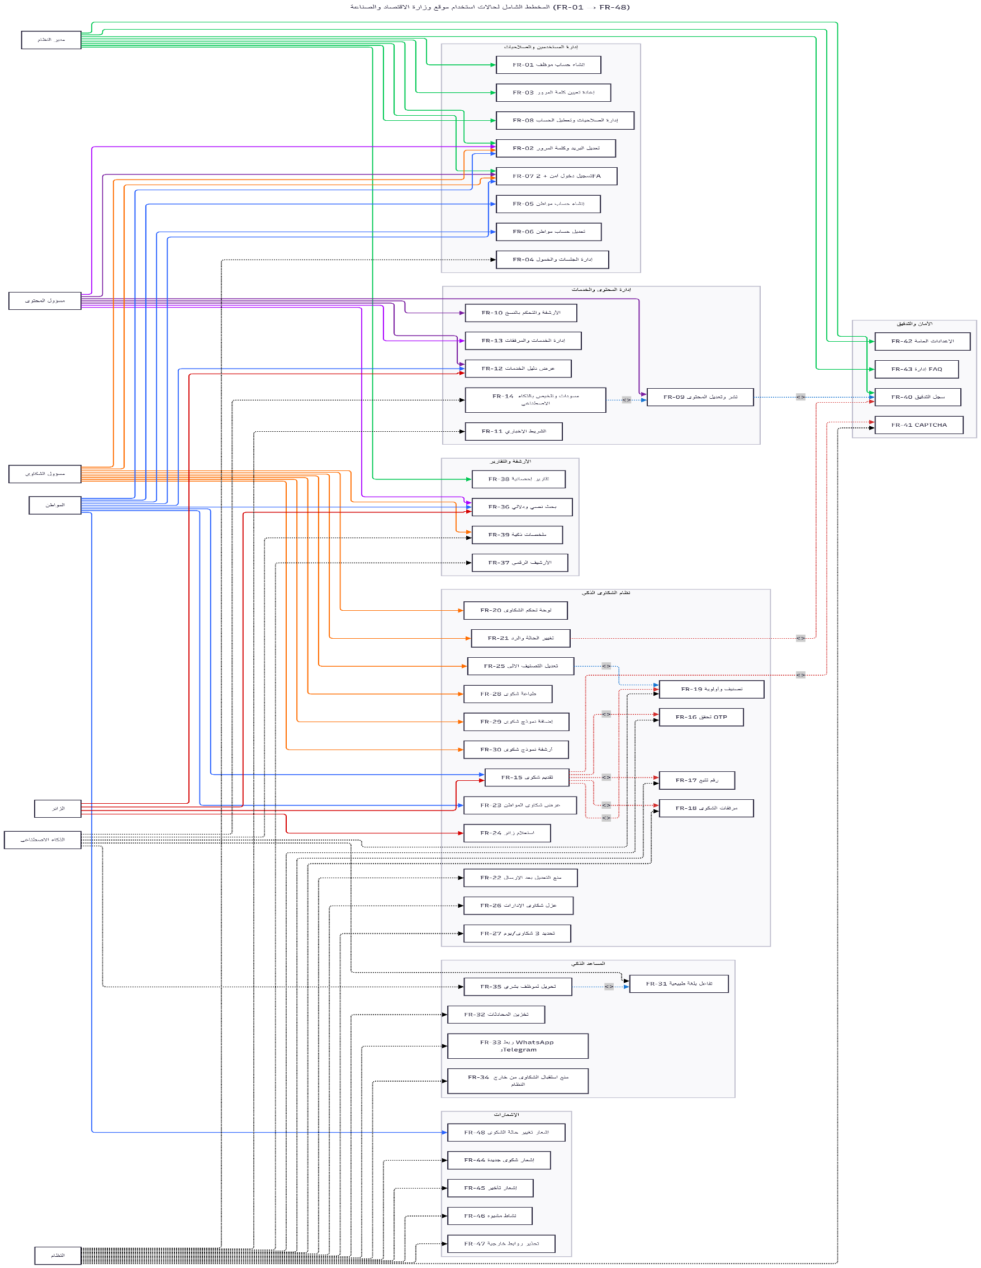
Appendix B: Analysis Models نماذج التحليل

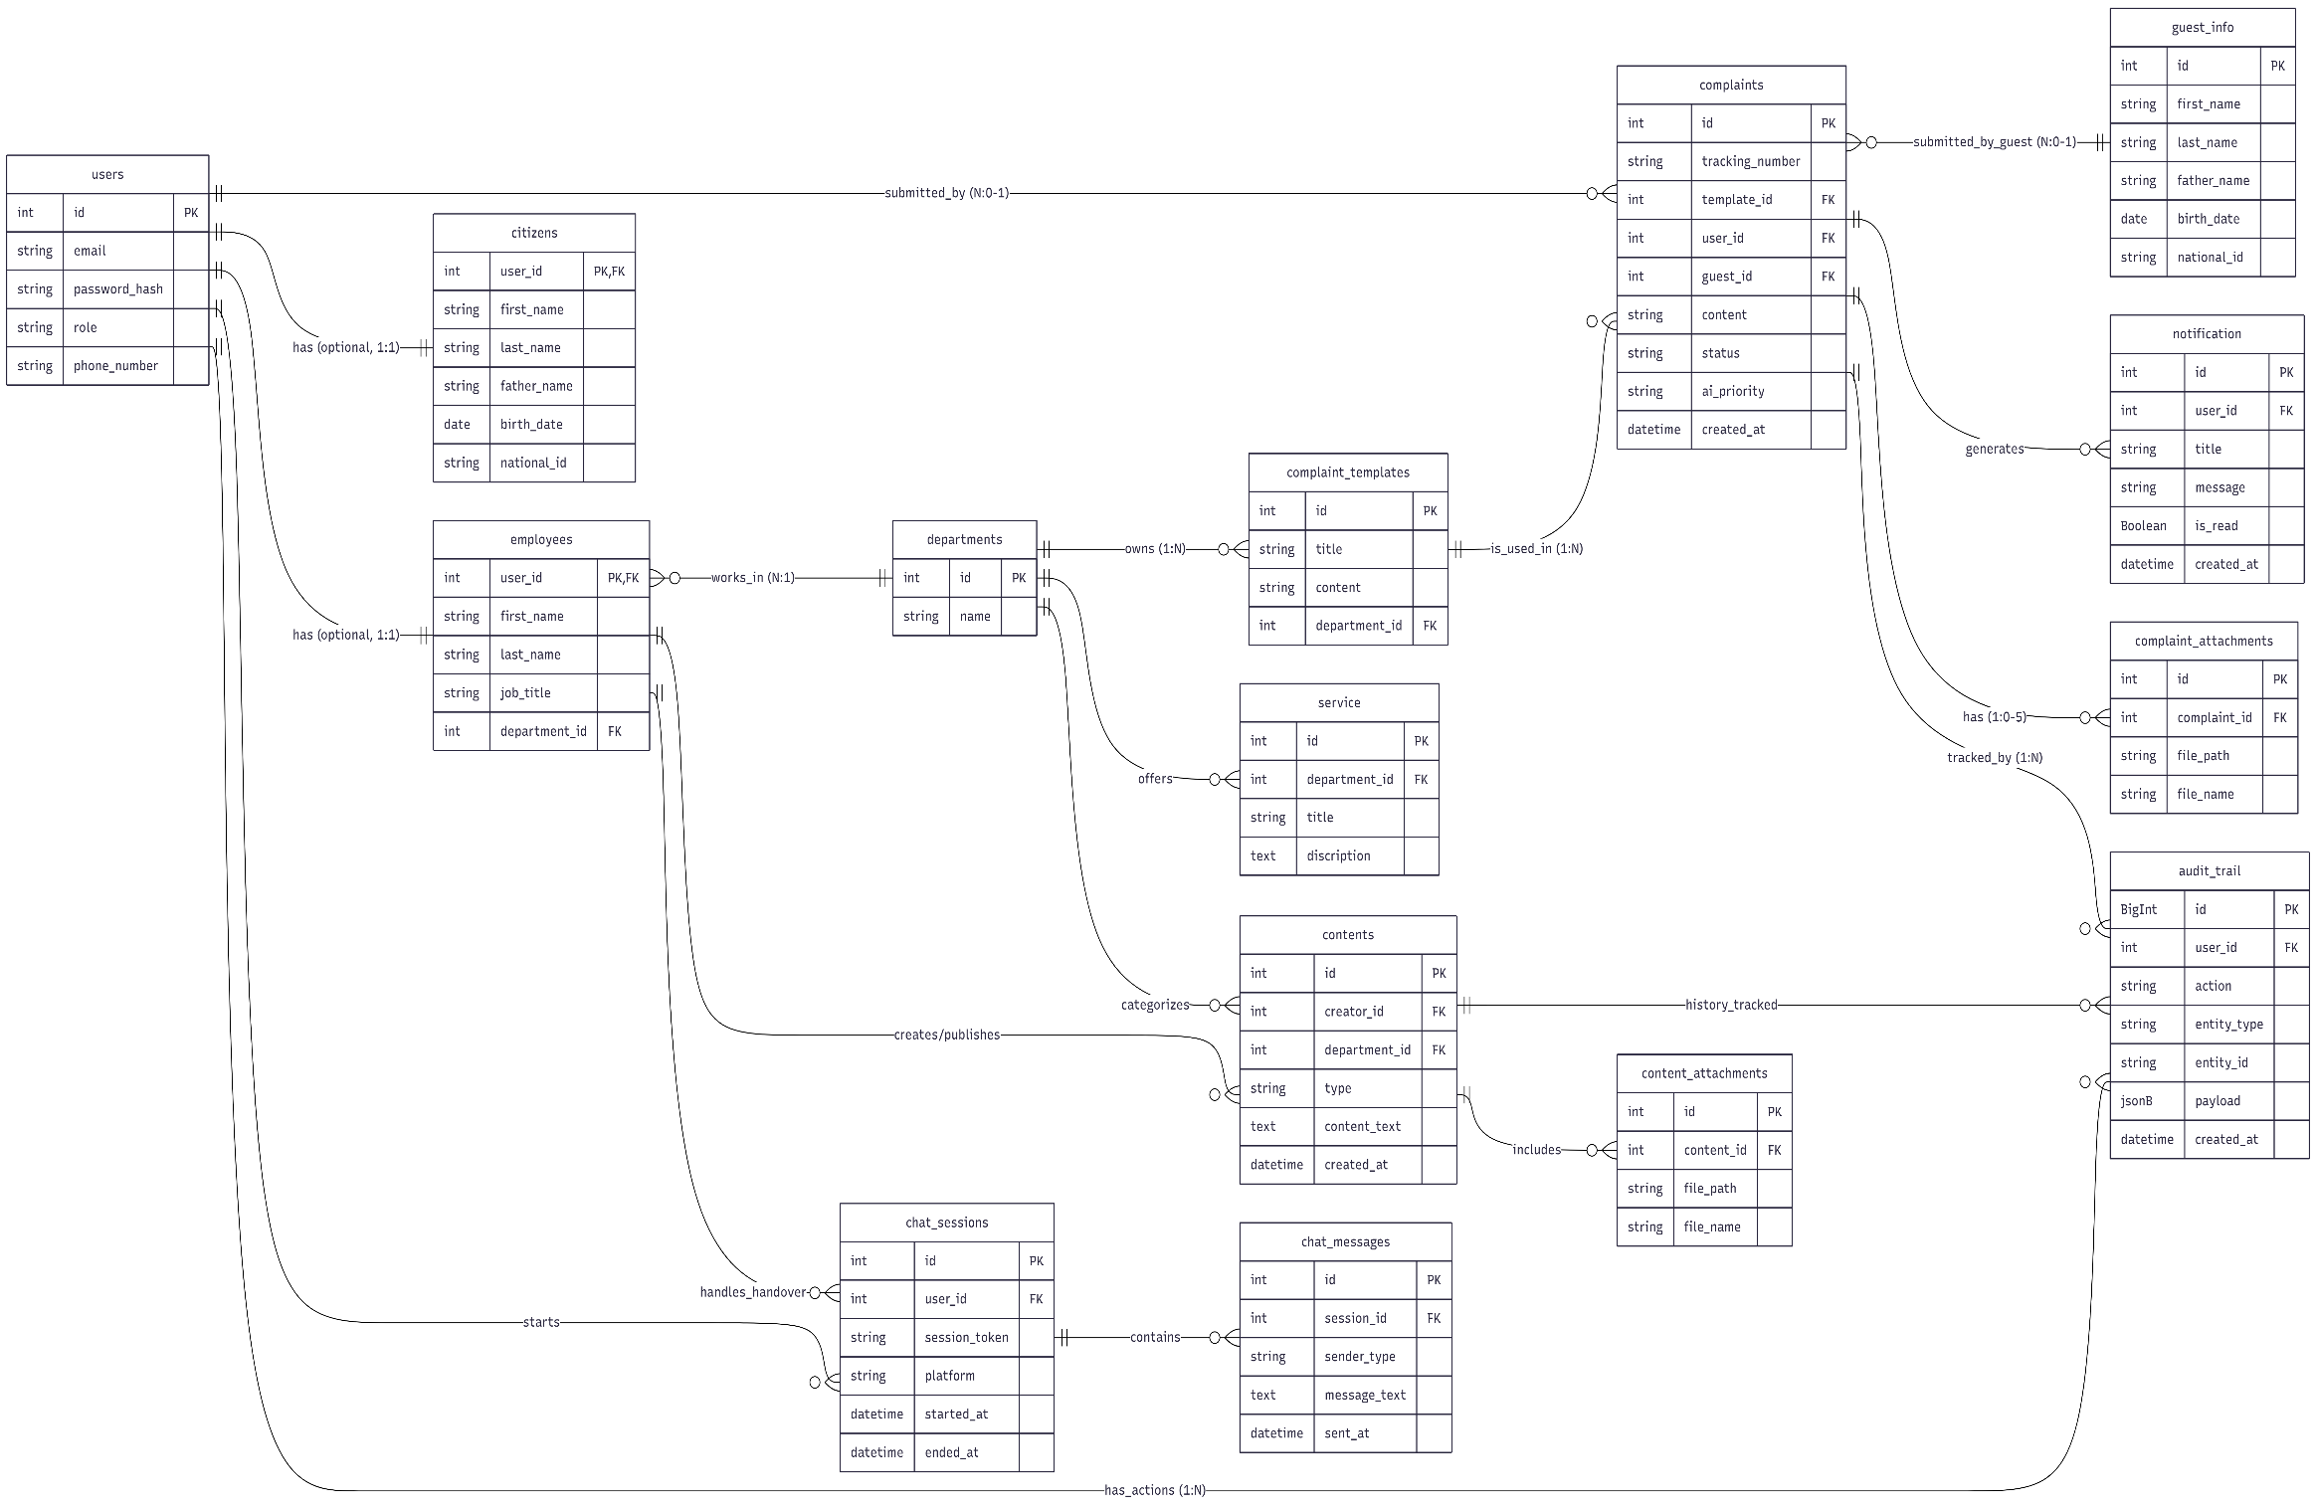

ERD

